Loi de Moore
Le premier circuit intégré composé de quelques transistors a été réalisé en 1958 par Jack Kibly. Un circuit intégré se compose d'une plaque de silicium dont on a localement modifié les propriétés électriques grâce au dopage afin de créer des transistors interconnectés. Depuis lors les avancées technologiques, ainsi que les avancées en physique fondamentale ont permis de multiplier le nombre de transistors sur un circuit intégré : de 2300 transistors en 1971, ce nombre est passé à $2,6×{10}^{9}$ en 2013 .
L'augmentation des performances de stockage est allée de pair. Il fallait une petite armoire pour stocker un disque dur d'un mégaoctet en 1964 (figure 1), actuellement un téraoctet ( ${10}^{12}$ octets) tient dans une main. En 1965 Gordon Moore, un des fondateurs de la société Intel, énonce une conjecture (première loi de Moore) :
La complexité des circuits intégrés d'entrée de gamme double tous les ans.
Dans ce problème on étudie quelques aspects de la physique et de la chimie dans les ordinateurs, qui ont permis la réalisation de la loi de Moore jusqu'à nos jours.
Conseils généraux
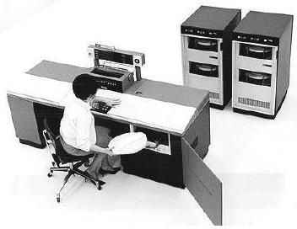
Figure 1 Disque dur de 1 mégaoctet en 1964
- Les applications numériques seront faites avec un nombre de chiffres significatifs adapté.
- Les données numériques sont fournies en fin d'énoncé.
- Les quatre parties du problème sont largement indépendantes, mais les données numériques fournies dans les différentes parties sont susceptibles d'être utilisées dans toutes les parties.
- Certaines questions, repérées par une barre en marge, ne sont pas guidées. Elles nécessitent plus de temps pour élaborer un modèle ou un raisonnement, le barème en tient compte.
I Numérisation avant stockage
Dans tout système de stockage numérique de données, la première étape est celle de la numérisation. Les signaux du monde réel sont analogiques, pour les transformer en signaux numériques on utilise un convertisseur numérique analogique, noté CAN par la suite.
$I.A$ - Au cœur de tous les convertisseurs se trouve un compteur (noté F sur la figure 2), commandé par un signal d'horloge (noté D ) qui incrémente le compteur à chaque bip d'horloge (le compteur est lui même commandé par une logique de commande notée E ). La fréquence du signal d'horloge est de l'ordre de quelques GHz , on la suppose parfaitement stable. Le compteur compte à partir de zéro, dès que la commande de compter lui a été donnée, au rythme imposé par le signal d'horloge. Il fournit en sortie un nombre codé sur $N$ bits.
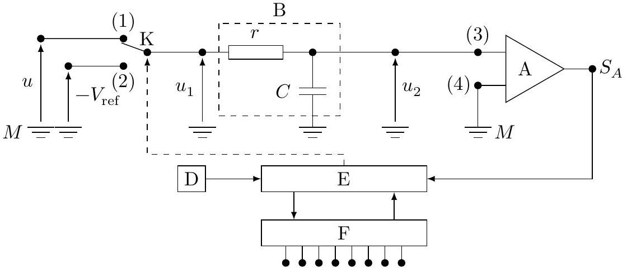
Figure 2
I.A.1) Avec quelle précision maximale mesure-t-on une durée à l'aide d'un compteur dont le signal d'horloge a une fréquence $f_{ck}=1GHz$ ?
I.A.2) L'architecture des premiers CAN était de type «série», elle est modélisée par le dispositif schématisé sur la figure 2. La tension positive $u$ dont la valeur est comprise entre 0 V et $V_{\text{ref }}\left(V_{\text{ref }}=2 V\right)$, supposée constante pendant la durée de la numérisation, est convertie en un nombre $s_{N}$.
Le convertisseur est composé d'un circuit $r,C$ formant le bloc B , d'un comparateur A , et d'éléments intégrés parmi lesquels le bloc logique de commande E , le générateur de signal d'horloge D et le compteur sur $N$ bits F . Les résistances d'entrée des blocs A , E et F sont infinies.
Le module A compare les potentiels des nœuds (3) et (4). Lorsque $V_{(3)}>V_{(4)}$, son potentiel de sortie $V_{S_{A}}$ est au niveau haut, de sorte que $v_{S_{A}}=V_{S_{A}}−V_{M}=5 V$. Lorsque $V_{(3)}<V_{(4)}$, son potentiel de sortie est au niveau bas ( $v_{S_{A}}=0 V$ ). Il commande ainsi le bloc logique E .
L'interrupteur K est commandé par le bloc logique E , ce qui est symbolisé par un trait pointillé.
a) Préciser ce qu'on appelle masse dans un montage électrique.
b) Représenter le graphe de la tension $v_{S_{A}}=V_{S_{A}}−V_{M}$ en fonction de $u_{2}$.
I.A.3) Partant d'une situation où le condensateur est déchargé, E commande à l'instant $t=0$ la mise en position (1) de l'interrupteur K. L'interrupteur reste dans cette position pendant une durée $t_{1}=\frac{2^{N}−1}{f_{ck}}$ qui correspond à un cycle complet de comptage du compteur sur $N$ bits. Étudier $u_{2}$ en fonction du temps entre $t=0$ et $t_{1}$. Faire apparaître une constante $τ$, homogène à un temps, caractéristique du bloc B .
I. $B$ - Pour toute la suite, on choisit les valeurs de $r$ et $C$ de sorte que $t_{1}≪τ$.
I.B.1)
a) Donner alors l'expression simplifiée de $u_{2}$ en fonction du temps, ainsi que le lien simplifié entre $u_{1}$ et $\frac{du_{2}}{ dt}$.
b) Quelle est alors la fonction du bloc B ?
c) Que vaut $v_{S_{A}}$ entre 0 et $t_{1}$ ?
I.B.2) Le bloc de commande fait basculer l'interrupteur K en position (2) à l'instant $t_{1}$ et déclenche le comptage. Celui-ci dure jusqu'à l'instant $t_{1}+t_{2}$ tel que le signal $v_{S_{A}}$ soit modifié.
a) Exprimer $t_{2}$ en fonction de $u,t_{1}$ et $V_{\text{ref }}$.
b) Représenter sur un même graphe $u_{2}$ et $u_{1}$ en fonction du temps, entre $t=0$ et $t=t_{1}+t_{2}$.
c) Quel est le lien entre $s_{N}$ et $t_{2}$ ?
I.B.3) Quelle est la durée maximale de la conversion analogique numérique pour un convertisseur 8 bits commandé par un signal d'horloge de fréquence $f_{ck}=1GHz$ ?
En déduire une condition sur la fréquence des signaux qu'on peut numériser avec un tel convertisseur. Commenter.
I. $C$ - Les convertisseurs plus récents ont une architecture parallèle.
La figure 3 représente un convertisseur 3 bits, qui convertit une tension $u$ qui vérifie $0<u<V_{\text{ref }}$. Il est composé de 7 comparateurs, d'une logique de commande et de résistances de valeur $r,2r$ et $3r$. Les comparateurs ont une impédance d'entrée infinie et délivrent un signal logique qui est au niveau haut lorsque la patte reliée à $u$ a un potentiel supérieur à celui de la patte reliée à $V_{\text{ref }}$ par l'intermédiaire des résistances.
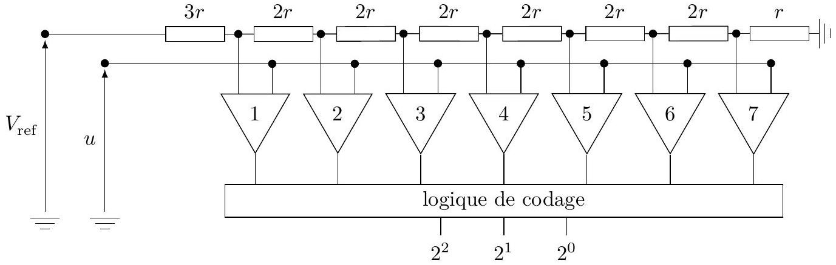
Figure 3
I.C.1) Expliquer le fonctionnement de ce convertisseur.
On note $u_{N}$ la tension numérisée, reconstituée à partir de $s_{N}$. Comment passe-t-on de $s_{N}$ à $u_{N}$ ?
I.C.2) Pour un convertisseur 8 bits, combien faut il de comparateurs ?
Quels sont les avantages et inconvénients comparés des convertisseurs série et parallèle ?
$I.D$ - La figure 4 représente le signal numérisé $s_{N}$ en fonction de la tension à numériser $u$.
I.D.1) Que vaut $N$ dans l'exemple donné ?
I.D.2) Donner les valeurs de $s_{N}$ en base 2 et de $u_{N}$ pour $u=1,28 V$.
I.D.3) Quelle type d'erreur induit la numérisation? Préciser l'écart maximal entre la valeur de la tension numérisée $u_{N}$ et $u$.
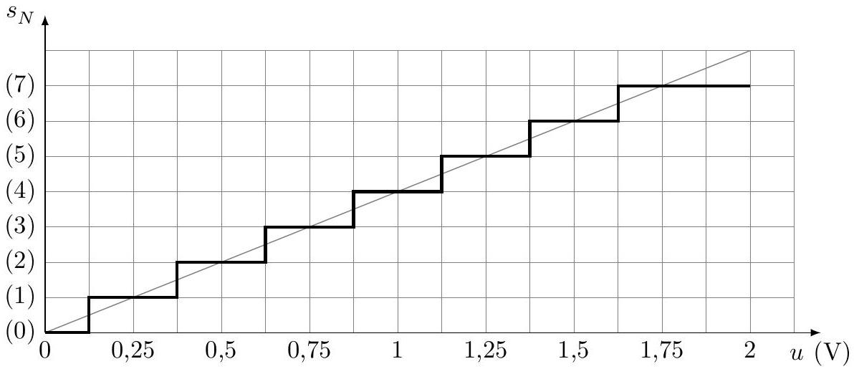
Figure 4
$I.E$ - On souhaite enregistrer un signal musical avec une haute fidélité. Le signal à échantillonner possède des harmoniques très élevées, qui risquent de nuire à la qualité de l'enregistrement. Avant la numérisation, le signal doit être filtré. Un document en annexe fournit les spécifications du LMF100, qui est un composant intégré. Il réalise différents types de filtrages, selon les branchements qu'on lui applique. Dans ce document, la grandeur $s$ est égale à $jω$ où $ω$ est la pulsation des signaux sinusoïdaux et $j^{2}=−1$.
I.E.1) Quel type de filtre doit-on utiliser et pourquoi ? Préciser la bande de fréquences qu'il doit sélectionner.
I.E.2) Proposer une valeur de la fréquence d'échantillonnage adaptée à la situation.
I.F - Quatre essais ont été réalisés en laboratoire, à quatre fréquences différentes, avec un filtre d'ordre 2 réalisé avec le LMF100. Sur les quatre oscillogrammes relevés figure $5,s_{2}(t)$ désigne la tension de sortie du filtre et $s_{1}(t)$ la tension d'entrée.
Déduire de ces quatre essais la nature du filtre testé, ainsi que ses caractéristiques : fréquence propre, fréquence de coupure, facteur de qualité. Expliciter clairement la démarche et commenter les résultats obtenus.
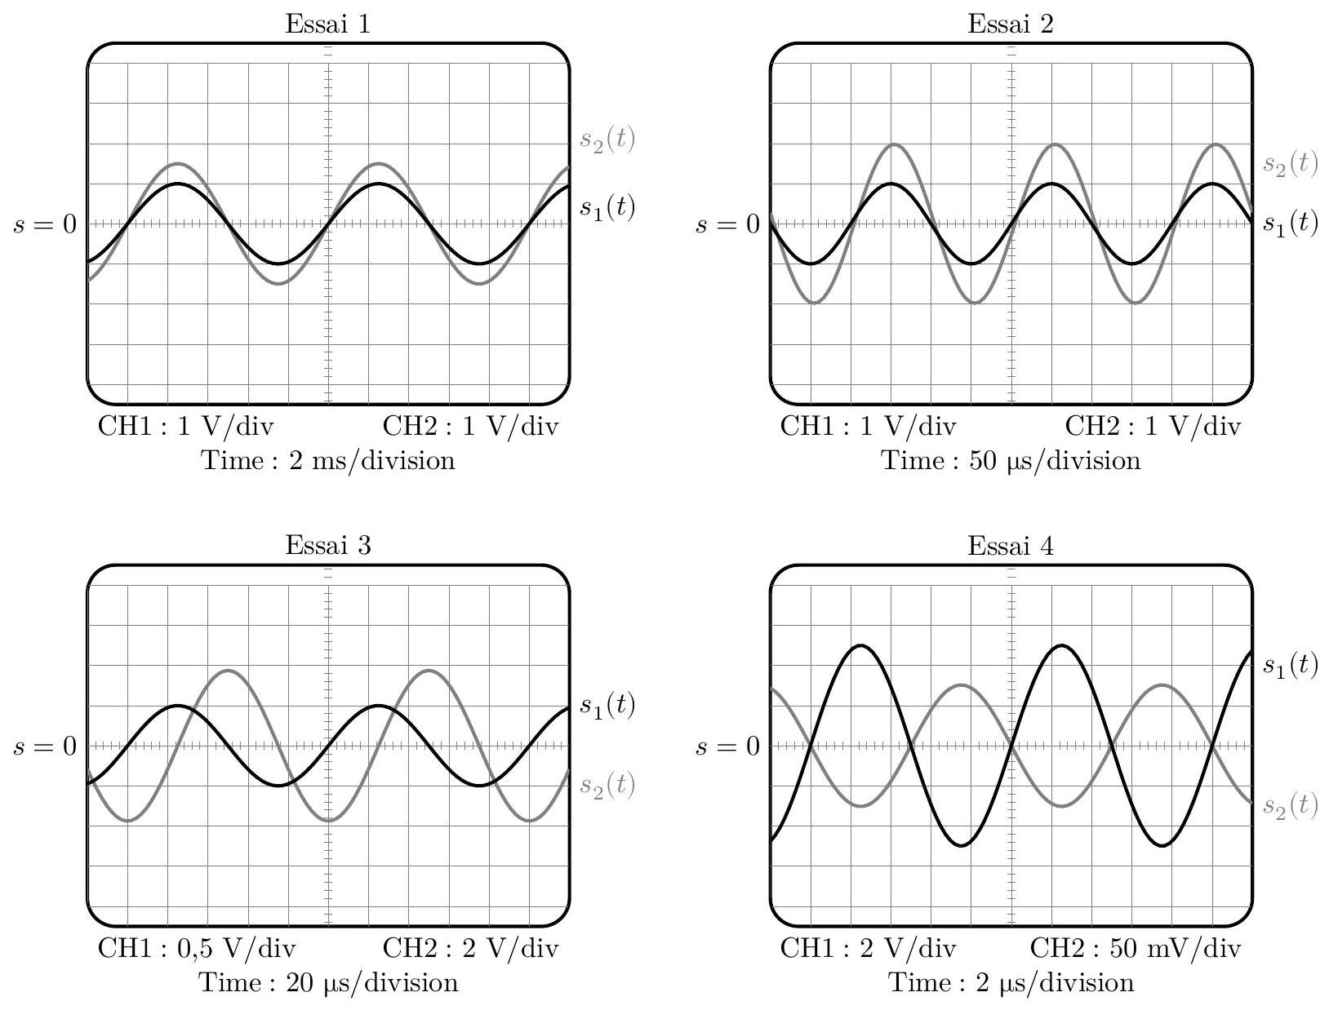
Figure 5
II Les matériaux
La liste des matériaux présents dans un ordinateur est très longue, nous en étudierons deux : le cuivre et le silicium. Le cuivre car il est présent dans les fils de connexions, le silicium, car il est le matériau de base de toute l'industrie des semi-conducteurs, sans la maîtrise de sa purification et de sa constitution en monocristal, il n'y aurait pas d'ordinateurs tels que nous les connaissons.
II. $A$ - Le cuivre est un métal très bon conducteur de l'électricité. On envisage dans un premier temps un atome de cuivre considéré isolément, dans son état fondamental.
II.A.1) Combien d'électrons possède un atome de cuivre ? Combien d'électrons de valence possède-t-il ?
II.A.2) Comment se répartissent les électrons sur les niveaux d'énergie accessibles ?
II.B - On considère désormais les atomes de cuivre assemblés dans un cristal.
Les électrons sont des particules indiscernables, une conséquence du principe d'exclusion de Pauli est alors la démultiplication des niveaux d'énergie accessibles aux électrons, qui se répartissent en bandes de niveaux très voisins. On distingue les deux bandes d'énergie les plus hautes, la bande de valence d'énergie maximale $E_{V}$ et la bande de conduction d'énergie minimale $E_{C}$ (cf. figure 6).
- Lorsqu'un électron est dans la bande de conduction, il n'est plus attaché à un atome particulier du cristal, il est délocalisé, et peut se déplacer à l'intérieur du réseau, comme le ferait une molécule dans un gaz. On parle alors d'électron de conduction.
- Lorsqu'un électron est dans la bande de valence, il est attaché à un atome particulier du cristal et ne peut pas s'en détacher.
La loi de distribution des électrons dans les niveaux d'énergie est la loi de Fermi-Dirac, selon laquelle la probabilité $F\left(U_{i}\right)$ pour un électron d'occuper le niveau d'énergie $U_{i}$ est :
$$F\left(U_{i}\right)=\frac{1}{1+exp⁡\left(\frac{U_{i}−E_{F}}{kT}\right)}$$
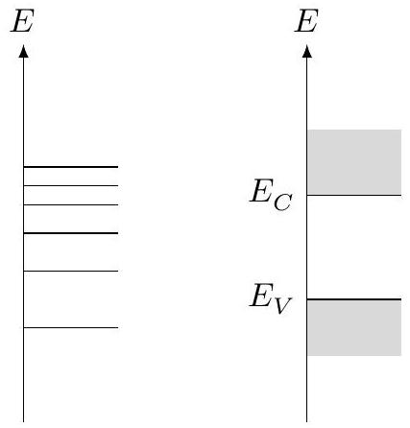
Cu seul
Cristal de cuivre
Figure 6 Modèle des bandes
où $E_{F}$ est une constante caractéristique du matériau, homogène à une énergie, appelée niveau d'énergie de Fermi, $k$ est la constante de Boltzmann et $T$ la température du cristal qui est à l'équilibre thermique.
II.B.1) Dans un conducteur $E_{F}>E_{C}$. Représenter la fonction $F\left(U_{i}\right)$ pour $U_{i}>E_{C}$, pour une valeur quelconque de la température, et pour $T→0$.
II.B.2) En déduire une propriété remarquable du cuivre.
II. $C$ - Pour réaliser un microprocesseur, on doit disposer d'un morceau de silicium monocristallin, dans lequel on introduit très précisément diverses impuretés. On s'intéresse ici au silicium.
II.C.1) Le silicium cristallise, comme le carbone, en un cristal covalent qui a la structure du diamant. C'est à dire que les atomes de silicium occupent les nœuds d'une maille CFC et les centres de la moitié des sites tétraédriques.
a) Représenter la maille de silicium, calculer son paramètre de maille.
b) Calculer la plus petite distance entre deux atomes de silicium. La structure est-elle compacte ?
II.C.2) Le modèle des bandes exposé pour le cuivre s'applique aussi au silicium. Mais dans le cas du silicium, le niveau d'énergie de Fermi $E_{F}$ se situe dans la bande interdite : $E_{V}<E_{F}<E_{C}$.
a) Comment se comporte le silicium à très basse température ?
b) Justifier que la conductivité du silicium croît avec la température.
III Conductivité dans les conducteurs
Dans un conducteur, les porteurs sont les électrons (charge $−e$, densité (nombre de porteurs pas unité de volume) $n_{0}$, masse $m_{e}$ ), libres de se déplacer dans le solide, car ils ne sont pas attachés à un atome particulier.
III. $A$ - On envisage premièrement la conduction électrique dans le cuivre. La densité d'électrons libres dans un morceau de cristal de cuivre à température usuelle est $n_{0}=8,47×{10}^{28}{ m}^{−3}$.
Une modélisation classique du comportement des électrons dans le métal a été établie par Drüde au xix $^{e}$ siècle. On considère tout d'abord que le morceau de cuivre de volume $V$ à la température $T$ n'est soumis à aucun champ électromagnétique extérieur. Dans le modèle de Drüde, les électrons libres du morceau de cristal de cuivre, se comportent comme les particules d'un gaz monoatomique occupant le volume $V$ à la température $T$ décrit par la théorie cinétique des gaz, les électrons rentrent en collision avec les atomes du métal et les impuretés diverses, ce qui dévie leur trajectoire qui est constituée d'une succession de segments de droites.
III.A.1) Donner l'expression de la valeur moyenne de l'énergie cinétique d'une particule d'un gaz monoatomique à l'équilibre thermique à la température $T$.
En déduire l'ordre de grandeur de la valeur de la vitesse microscopique d'un électron de conduction dans un cristal de cuivre à température usuelle, dans le modèle de Drüde.
III.A.2) Dans un premier temps, on considère les électrons individuellement, comme des particules classiques, au niveau microscopique, en mouvement dans le référentiel du cristal. La figure 7 représente la trajectoire d'un électron, au niveau microscopique. On note $t_{i}$ la date de la $i^{\text{ème }}$ collision, ${\vec{v}}_{i}$ la vitesse à l'issue de cette collision et ${\vec{v}}_{i} ^{′}$ la vitesse juste avant la $(i+1)^{\text{ème }}$ collision.
a) Exprimer ${\vec{v}}_{i} ^{′}$ en fonction de ${\vec{v}}_{i}$.
b) Justifier qualitativment que la vitesse moyenne d'un électron est nulle.
III.B - Un champ électrique ${\vec{E}}_{0}$ permanent et uniforme est désormais appliqué au métal.
En s'inspirant de la figure 7, représenter l'allure de la trajectoire d'un électron quelconque. Veiller à faire apparaître les différences entre les deux trajectoires, avec ou sans champ électrique appliqué et représenter le champ électrique.
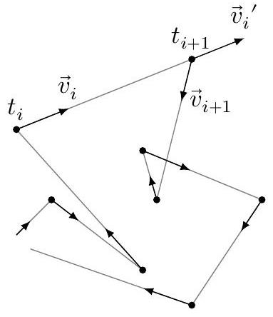
Figure 7
III. $C$ - Pour la suite, on passe d'une description microscopique à une description mésoscopique du déplacement des électrons dans le métal soumis à un champ électrique ${\vec{E}}_{0}$.
On définit ainsi la vitesse mésoscopique $\vec{v}(M)$ d'un électron qui se trouve au point $M$, par rapport au référentiel du cristal. L'action du réseau cristallin sur l'électron de masse $m_{e}$ est modélisée par une force ${\vec{F}}_{\text{res }}=−\frac{m_{e}}{τ}\vec{v}$. On admet que $τ$, appelé temps de relaxation, qui fait le lien entre la description microscopique et la description mésoscopique, peut être interprété comme la durée moyenne entre deux collisions successives subies par un électron de conduction. On se place en régime stationnaire.
III.C.1) Expliquer le terme mésoscopique.
III.C.2) En étudiant le mouvement d'un électron dans le référentiel du cristal, montrer que la vitesse $\vec{v}$ est proportionnelle au champ électrique $\vec{v}=−μ{\vec{E}}_{0}.μ$ est appelée mobilité des électrons dans le métal.
Exprimer $μ$ en fonction de $e,τ$ et $m_{e}$.
III.C.3) On rappelle que le vecteur densité de courant volumique $\vec{ȷ}$, s'exprime par $\vec{ȷ}=−n_{0}e\vec{v}(M)$. Après avoir énoncé la loi d'Ohm locale, déduire la conductivité $γ$ du métal.
III.C.4) La conductivité du cuivre vaut $γ=59,6×{10}^{6} S⋅{ m}^{−1}$ et on donne $m_{e}=9,1×{10}^{−31} kg$ et $e=1,6×{10}^{−19}C$.
Calculer $τ$. En déduire la distance moyenne parcourue par un électron dans le métal.
III.D -
III.D.1) À quelle condition la loi d'Ohm locale établie précédemment est-elle encore valable lorsque le champ électrique varie en fonction du temps ?
III.D.2) On sait aujourd'hui que la distance moyenne parcourue par un électron dans le cuivre à 300 K peut atteindre quelques milliers de paramètre de maille. Commenter.
III. $E$ - Le milieu conducteur est désormais soumis à un champ magnétique extérieur permanent, en plus du champ électrique qui provoque le déplacement des électrons. Un parallélépipède conducteur, représenté figure 8, de dimensions $a×b×L$ est traversé par un courant permanent de densité volumique $\vec{ȷ}=j_{x}{\vec{e}}_{x}$ qui entre par la face située en $x=0$ et sort en $x=L$. Il est soumis au champ magnétique permanent ${\vec{B}}_{0}=B_{0}{\vec{e}}_{z}$, enfin, il règne un champ électrique permanent $\vec{E}=E_{x}{\vec{e}}_{x}+E_{y}{\vec{e}}_{y}$.
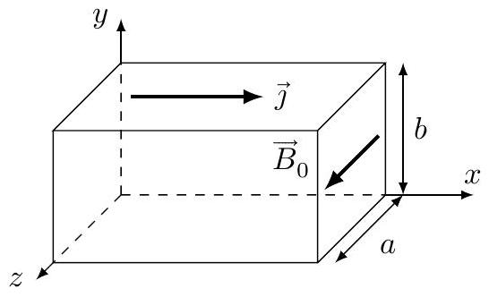
Figure 8
III.E.1) On peut montrer que la conductivité du barreau s'écrit $γ=\frac{j_{x}}{E_{x}}=|−e|n_{0}μ$. La conductivité est-elle modifiée par la présence du champ magnétique?
III.E.2) Le dispositif ainsi décrit réalise un capteur à effet Hall. Quelle grandeur permet-il de mesurer ?
III.F - On considère désormais un milieu conducteur traversé par deux types de porteurs différents, indicés 1 et 2 , de caractéristiques $q_{1},n_{1},μ_{1}$ et $q_{2},n_{2},μ_{2}$. En déroulant exactement le même raisonnement que pour un unique type de porteurs de charges, on établit l'expression de la conductivité du milieu:
$$γ\left(B_{0}\right)=\left|q_{1}\right|n_{1}μ_{1}+\left|q_{2}\right|n_{2}μ_{2}−\frac{\left|q_{1}\right|n_{1}μ_{1}\left|q_{2}\right|n_{2}μ_{2}{\left(μ_{1}±μ_{2}\right)}^{2}}{\left|q_{1}\right|n_{1}μ_{1}+\left|q_{2}\right|n_{2}μ_{2}}B_{0}^{2}$$
le signe + correspond au cas où les deux types de porteurs ont des charges de signes opposés.
On définit la magnéto-conductance M.C. du milieu par M.C. $=\frac{γ\left(B_{0}\right)−γ(0)}{γ(0)}$ où $γ(0)$ est la conductance du milieu quand aucun champ magnétique n'est appliqué.
Calculer M.C.. Retrouver le fait que la magnéto-conductance est nécessairement nulle quand il n'y a qu'un type de porteurs.
III. $G$ - Dans un milieu conducteur et magnétique (ferromagnétique) où règne un champ magnétique permanent ${\vec{B}}_{0}=B_{0}\vec{u}$, les électrons de conduction sont caractérisés par : leur masse $m_{e}$, leur charge $q=−e$ et par leur spin. Un électron de spin $↑$ est un petit dipôle magnétique dirigé selon $+\vec{u}$ de moment magnétique ${\vec{M}}_{e}=+m_{0}\vec{u}$, alors qu'un électron de spin $↓$ est un petit aimant dirigé selon $−\vec{u}$ de moment magnétique ${\vec{M}}_{e}=−m_{0}\vec{u}$ ( $m_{0}$ est une constante homogène à un moment magnétique).
III.G.1) Rappeler l'expression de l'énergie potentielle $e_{p}$ d'un dipôle magnétique de moment ${\vec{M}}_{e}$ dans le champ magnétique ${\vec{B}}_{0}$.
III.G.2) Le milieu conducteur magnétique est à l'équilibre thermique à la température $T$.
Dans une approche purement statistique des électrons du milieu, préciser le nombre de niveaux d'énergie potentielle accessibles aux électrons.
Étudier la répartition des électrons dans les niveaux d'énergie accessibles et justifier que les électrons de spin $↑$ sont majoritaires.
III.G.3) Les électrons de conduction dans un matériau ferromagnétique ne peuvent être étudiés que dans le cadre de la mécanique quantique. Il apparaît alors que les électrons majoritaires ont une mobilité $μ↑$ différente de celle $μ↓$ des électrons minoritaires, avec $μ↑>μ↓$.
Justifier que la magnétoconductance d'un matériau conducteur magnétique ne soit pas nulle.
III.H - C'est cet effet qui est exploité dans le phénomène de magnétorésistance géante (GMR), qui a valu le prix Nobel à Albert Fert en 2007. Il est exploité dans les têtes de lectures des disques durs actuels. Au cœur d'une tête de lecture avec GMR se trouve une structure nanométrique dont la résistance varie selon la valeur du champ magnétique extérieur appliqué, permettant ainsi de lire la valeur d'un bit inscrit sur un disque sous forme d'un champ magnétique. Une augmentation significative des performances de stockages a été obtenue grâce aux TMR, Tunnel Magnéto Résistance, qui en plus de l'effet de magnétorésistance exploitent un effet tunnel au cœur de la structure nanométrique.
Les disques durs de 3,5 pouces tournent à vitesse constante, qu'on prendra égale à 10000 tours par minute pour les applications numériques. Dans le cas des technologies GMR et TMR, donner la valeur du débit d'octets maximal à la lecture sur un disque ( 1 pouce $=2,54 cm$, en anglais pouce se dit inch et s'abrège en in).
IV Dissipation thermique dans les systèmes électroniques
Les microprocesseurs des ordinateurs actuels sont constitués de plus d'un million de transistors répartis sur une plaque de silicium de quelques ${cm}^{2}$. L'évacuation de la chaleur dégagée par le microprocesseur est indispensable pour le bon fonctionnement du composant.
IV. $A$ - On étudie tout d'abord le transport thermique à travers un objet solide parallélépipédique, de dimensions $a×b×ℓ$ avec $a≫ℓ$ et $b≫ℓ$, lorsque les faces repérées par les points $O$ et $A$ sont uniformément aux températures $T_{1}$ et $T_{0}$ respectivement (cf figure 9). L'objet est caractérisé par sa masse volumique $μ$, sa capacité thermique massique $c$ et sa conductivité thermique $λ$. L'origine de l'axe des $x$ est prise en $O$.
IV.A.1) Justifier qu'on puisse considérer que la température dans le solide est une fonction de $x$ et $t$ seulement.
IV.A.2) Établir l'équation de la diffusion thermique vérifiée par la température $T(x,t)$ dans le solide considéré.
IV.A.3) Les températures $T_{0}$ et $T_{1}$ étant constantes, on étudie le régime sta-
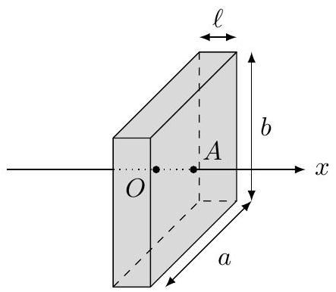
Figure 9
tionnaire. Établir la loi d'évolution de la température dans le solide en fonction de $x$.
Exprimer la puissance thermique $Φ$ qui traverse le solide de $O$ vers $A$.
IV.A.4) Montrer qu'on peut relier la différence de températures $T_{1}−T_{0}$ au flux $Φ$, de façon analogue à la loi d'Ohm en électrocinétique, faire apparaître la résistance thermique $R_{th}$ de l'objet parallélépipédique.
IV.B - Lorsqu'un solide est placé dans l'air dont la température est uniforme égale à $T_{a}$, l'échange thermique qui s'effectue à l'interface entre l'air et le solide est conduc-to-convectif. C'est à dire que dans une mince couche de fluide en surface du solide le gradient de température entraîne un mouvement de convection du fluide. Il en résulte une expression de la quantité de chaleur qui est transférée du solide vers l'air pendant $dt$ à travers une surface de section $dS=dy dz$ :
$$δQ_{cc}=h\left(T_{0}−T_{a}\right)dy dz dt$$
où $h$ est appelé coefficient de Newton, qui caractérise l'échange thermique entre le solide et le fluide et $T_{0}$ est la température de surface du solide (cf. figure 10).
IV.B.1) Donner l'unité de $h$ dans le système international d'unités.
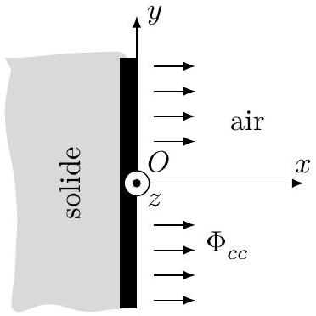
Figure 10
Définir puis exprimer la résistance thermique $R_{h}$ qui modélise l'échange thermique conducto-convectif pour une surface $S$ de solide.
IV.B.2) Dans le cas d'une interface silicium/air, $h_{s}=30$ S.I. si l'air environnant est immobile et vaut $h_{c}=300$ S.I. si l'air environnant est brassé, par exemple grâce à un ventilateur.
On considère un parallélépipède de dimensions $a×b×ℓ=40×24×1,5{ mm}^{3}$. Calculer les valeurs des résistances thermiques $R_{th}$ dans le cas où l'objet est en cuivre puis en silicium, calculer aussi $R_{h}$ l'air étant immobile, commenter.
IV.C - Dans le cas du microprocesseur dont la documentation est fournie en annexe, estimer la durée $Δt$ au bout de laquelle celui-ci est détruit en l'absence de dispositif de refroidissement.
$IV.D$ - Pour maintenir le microprocesseur à sa température de fonctionnement optimale $≃{70}^{∘}C$, on utilise un radiateur sur lequel souffle l'air brassé par un ventilateur d'une part et un dispositif appelé caloduc d'autre part, qu'on se propose d'étudier.
Le caloduc est une enceinte métallique (elle est parfois en silicium) creuse, de volume constant, plate et longue, qui relie thermiquement le microprocesseur situé en $M$ au radiateur situé en $R$. La plupart des ordinateurs portables en sont équipés. La figure 11 à gauche représente le caloduc vu de l'extérieur.
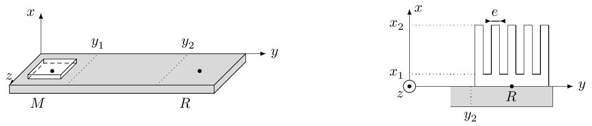
Figure 11
Dans un premier temps, on étudie le radiateur (cf figure 11 à droite) qui est une pièce métallique qui présente une surface de contact avec l'air très importante, grâce à un grand nombre d'ailettes parallélépipédiques représentées en coupe sur la figure 11. La dimension des ailettes dans la direction ${\vec{e}}_{z}$ est notée $l_{z},e$ selon ${\vec{e}}_{y}$ et $H=x_{2}−x_{1}$ selon ${\vec{e}}_{x}$.
Pour étudier l'évolution de la température dans les ailettes, on isole une ailette, que l'on assimile à un milieu unidimensionnel selon ${\vec{e}}_{x}$. La température est notée $T(x)$, elle est uniforme dans une section de l'ailette. Enfin, comme l'ailette est plongée dans l'air, qui est en permanence renouvelé grâce au ventilateur, on considère que l'air qui entoure l'ailette a une température $T_{a}={20}^{∘}C$, et on se limite à l'étude du régime stationnaire.
On note $T_{R}$ la température au niveau du socle du radiateur, on considère que c'est la température en $T\left(x_{1}\right)$ sur chacune des ailettes.
IV.D.1) Après avoir fait un schéma correspondant à l'étude d'une ailette considérée isolément, effectuer un bilan d'énergie sur une tranche de longueur $dx$ de l'ailette.
Déduire de l'équation précédente l'équation différentielle vérifiée par $T(x)$ :
$$\frac{d^{2}T}{ dx^{2}}−\frac{1}{δ^{2}}\left(T(x)−T_{a}\right)=0$$
où $δ$ est à exprimer en fonction de $λ,e,l_{z}$ et $h$.
Résoudre cette équation en considérant que la longueur $H$ de l'ailette est très grande, c'est à dire $H→∞$.
IV.D.2) Calculer la puissance thermique évacuée par le radiateur complet, constitué de 6 ailettes et donner la valeur de la résistance thermique équivalente au radiateur.
Pour l'application numérique on prendra $λ=100 W⋅{ K}^{−1}⋅{ m}^{−1},e=2 mm$ et $l_{z}=1 cm$.
IV.E - On étudie désormais le caloduc. Celui-ci est un constitué d'une enceinte métallique ou semi-conductrice de volume constant de petite dimension, dont la paroi interne est tapissée de fines rainures, dans lesquelles un liquide peut se déplacer par capillarité. À l'intérieur de l'enceinte, un corps pur diphasé (de l'eau, mais il peut être autre que de l'eau) a été injecté. L'ensemble forme un système fermé et passif.
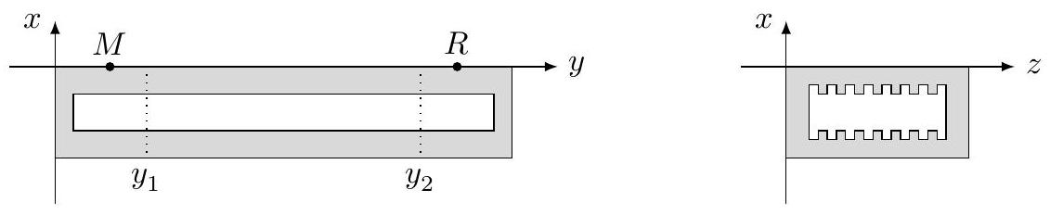
Figure 12
La figure 12 représente deux coupes du caloduc. Le schéma de gauche représente une coupe dans la longueur du caloduc, dans un plan de direction ( ${\vec{e}}_{x},{\vec{e}}_{y}$ ), le schéma à droite représente une vue d'une section droite du caloduc.
On suppose que le caloduc est parfaitement dimensionné pour un microprocesseur qui dissipe une puissance thermique $P_{\text{micro }}=20 W$, la température en $M$ sous le microprocesseur est égale à ${71}^{∘}C$, celle sous le point $R$ vaut ${70}^{∘}C$ et l'eau circule à l'intérieur du caloduc de façon permanente. On admet qu'une goutte de liquide qui arrive sous le microprocesseur se vaporise totalement et qu'une bulle de vapeur qui arrive sous le radiateur se liquéfie totalement et pénètre dans les rainures. L'eau reste liquide lorsqu'elle circule à l'intérieur des micro rainures entre $y_{1}$ et $y_{2}$.
Enfin, la zone intermédiaire, entre $y_{1}$ et $y_{2}$ est considérée adiabatique. Toutes les transformations envisagées sont supposées réversibles.
IV.E.1) Analyser le terme caloduc, à quel autre terme du langage courant vous fait il penser ? Proposer une signification du terme caloduc.
IV.E.2) Les forces de capillarité sont susceptibles de provoquer la montée d'un liquide dans un tube vertical plongé dans un liquide de petit diamètre. Justifier qualitativement que les forces de capillarité travaillent.
IV.E.3) La figure 13 représente l'allure du cycle (en trait noir) décrit par une goutte de liquide à l'intérieur du caloduc, dans un diagramme représentant la pression $P$ en fonction du volume massique $v$. La courbe grise est
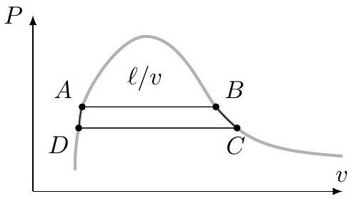
Figure 13
Expliquer qualitativement le fonctionnement du caloduc, en reliant les positions internes au caloduc aux points $A,B,C$ et $D$ du cycle.
IV.F - En régime stationnaire de fonctionnement, le caloduc évacue toute la chaleur dissipée par le microprocesseur et les températures extrêmes sont séparées de $T_{R}−T_{M}=1 K$. Calculer la résistance thermique équivalente du caloduc et comparer celle-ci à celle d'un barreau de cuivre de mêmes dimensions.
Quel est l'intérêt du caloduc?
Données
Constante d'Avogadro
Constante de Boltzmann
Constante universelle des gaz parfaits
Masse d'un électron
Expression du facteur de Boltzmann
Maille d'un réseau cubique faces centrées
$$\begin{matrix} & N_{a}=6,02×{10}^{23}{ mol}^{−1} \\ & k=1,38×{10}^{−23} J⋅{ K}^{−1} \\ & R=8,31 J⋅{ K}^{−1}⋅{ mol}^{−1} \\ & m_{e}=9,1×{10}^{−31} kg \\ & exp⁡\left(−\frac{e}{kT}\right)\end{matrix}$$
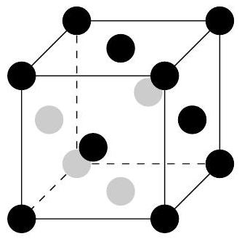
Données sur le cuivre et le silicium
 | Cu | Si
Numéro atomique | 29 | 14
Masse atomique relative ( $g⋅{mol}^{−1}$ ) | 63,546 | 28,0855
Température de fusion ( $^{∘}C$ ) | 1083 | 1410
Température d'ébullition ( $^{∘}C$ ) | 2567 | 2355
État de la matière à ${20}^{∘}C$ et 1 bar | solide | solide
Densité à ${20}^{∘}C\left(g⋅{cm}^{−3}\right)$ | 8,92 | 2,33
Niveaux d'oxydation | 1 ou 2 | -4 ou 4
Électronégativité | 1,75 | 1,74
Rayon atomique (pm) | 127,8 | 117,6
Configuration électronique | $$[Ar]3d^{10}4s^{1}$$ | $$[Ne]3s^{2}3p^{2}$$
Énergie d'ionisation (eV) | 7,7264 | 8,1517
Fraction de masse dans le géosphère (%) | 0,01 | 25,8
Conductivité électrique ( $S⋅m^{−1}$ ) | $$59,6×{10}^{6}$$ | $$2,52×{10}^{−4}$$
Conductivité thermique ( $W⋅m^{−1}⋅{ K}^{−1}$ ) | 401 | 148
Chaleur massique ( $J⋅{kg}^{−1}⋅{ K}^{−1}$ ) | 380 | 700

Équilibre liquide vapeur de l'eau au voisinage de ${70}^{∘}C$
$T$ (K) | $P$ ( kPa ) | $ρ_{ℓ}$ ( $kg⋅m^{−3}$ ) | $ρ_{v}$ ( $kg⋅m^{−3}$ ) | $h_{ℓ}$ ( $kJ⋅{kg}^{−1}$ ) | $h_{v}$ ( $kJ⋅{kg}^{−1}$ ) | $$S_{ℓ}\left(kJ⋅{kg}^{−1}⋅{ K}^{−1}\right)$$ | $$S_{ℓ}\left(kJ⋅{kg}^{−1}⋅{ K}^{−1}\right)$$ | $$C_{v,ℓ}\left(kJ⋅{kg}^{−1}⋅{ K}^{−1}\right)$$ | $$C_{v,v}\left(kJ⋅{kg}^{−1}⋅{ K}^{−1}\right)$$
342 | 27,188 | 979,503 | 0,17440 | 279,866 | 2620,69 | 0,9165 | 7,8013 | 3,9416 | 1,4888
343 | 32,366 | 977,247 | 0,20537 | 296,628 | 2627,55 | 0,9655 | 7,7414 | 3,9208 | 1,4951
344 | 38,354 | 974,904 | 0,24077 | 313,401 | 2634,35 | 1,0140 | 7,6833 | 3,8999 | 1,5018

Dimensions du caloduc
$$b$$  $$( mm)$$ | $$a$$  $$( mm)$$ | $$l_{x}$$  $$( mm)$$ | $$l_{z}$$  $$( cm)$$ | $$w$$  $$(μ m)$$ | $$L_{1}$$  $$(μ m)$$ | $$p$$  $$(μ m)$$ | $$y_{2}−y_{1}$$  $$( cm)$$
6 | 1 | 2,9 | 2 | 20 | 80 | 70 | 10

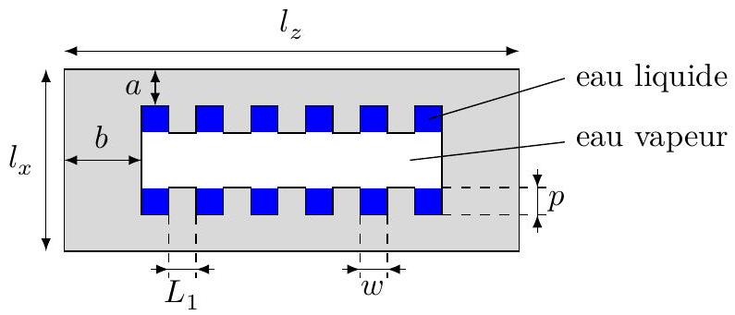
Filtres réalisables avec le LMF100
$$\begin{matrix} & H_{BP}(s)=\frac{H_{OBP}\frac{ω_{O}}{Q}s}{s^{2}+\frac{sω_{O}}{Q}+ω_{o}^{2}} \\ & f_{L}=f_{0}\left(\frac{−1}{2Q}+\sqrt{{\left(\frac{1}{2Q}\right)}^{2}+1}\right) \\ & f_{H}=f_{0}\left(\frac{1}{2Q}+\sqrt{{\left(\frac{1}{2Q}\right)}^{2}+1}\right) \\ & ω_{0}=2πf_{0} \\ & f_{c}=f_{0}×\sqrt{\left(1−\frac{1}{2Q^{2}}\right)+\sqrt{{\left(1−\frac{1}{2Q^{2}}\right)}^{2}+1}} \\ & f_{p}=f_{0}\sqrt{1−\frac{1}{2Q^{2}}} \\ & H_{OP}=H_{OLP}×\frac{1}{\frac{1}{Q}\sqrt{1−\frac{1}{4Q^{2}}}}\end{matrix}$$
FIGURE 2. 2nd-Order Low-Pass Response
FIGURE 3. 2nd-Order High-Pass Response
Spécification du microprocesseur i7-4500U
Status | Launched
Launch Date | Q3'13
DMI2 | $$5GT/s$$
Processor Number | i7-4500U
# of Cores | 2
# of Threads | 4
Clock Speed | 1.8 GHz
Max Turbo Frequency | 3 GHz
Intel® Smart Cache | 4 MB
Instruction Set | 64-bit
Instruction Set Extensions | SSE 4.1/4.2, AVX 2.0
Lithography | 22 nm
Max TDP | 15 W
Recommended Customer Price | TRAY: $393.00
Max Memory Size (dependent on memory type) | 16 GB
Memory Types | DDR3L-1333/1600; LPDDR3-1333/1600
# of Memory Channels | 2
Max Memory Bandwidth | 25.6 GB/s
PCI Express Revision | 2.0
PCI Express Configurations $^{‡}$ | 4x1, 2x4
Max # of PCI Express Lanes | 12
Max CPU Configuration | 1
Tjunction | $${100}^{∘}C$$
Package Size | $$40 mm×24 mm×1.5 mm$$
Sockets Supported | FCBGA1168
Low Halogen Options Available | See MDDS

Les documents ci-dessous sont extraits d'un dossier de la revue «Reflets de la physique» du CNRS, consacré à la spintronique.
Représentation schématique d'une tête de lecture et d'un disque dur
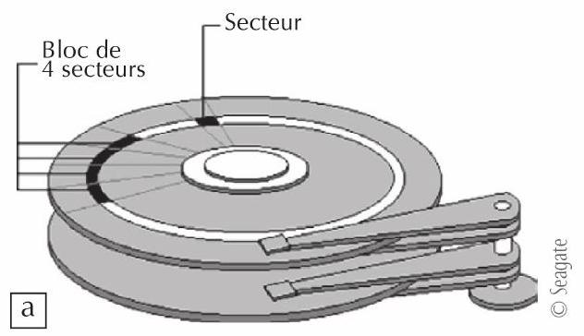

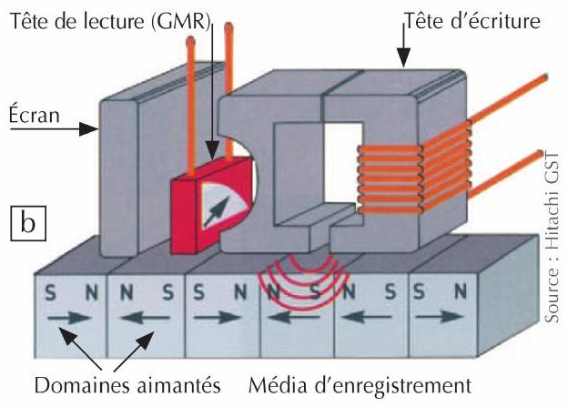
2. Schémas de principe d'un disque dur (a) et d'une tête de lecture/écriture magnétorésistive (b).
Évolution des capacités de stockage des disques durs au cours du temps
